1. descargue la imagen ISO de CentOS [ISO de CentOS](https://wiki.centos.org/Download)

Después de descargar Centos en la carpeta se verá un archivo **iso** así:

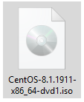 luego abrimos virtual box y le damos click en **Nueva,** escribimos el nombre que queremos darle a la nueva máquina virtual y seleccionamos el sistema operativo (Windows, Linux, Otros) y luego si es de 32 o 64 bits como aparece en la pantalla. Para este taller seleccionamos:

Other/Unknown (64-bit)

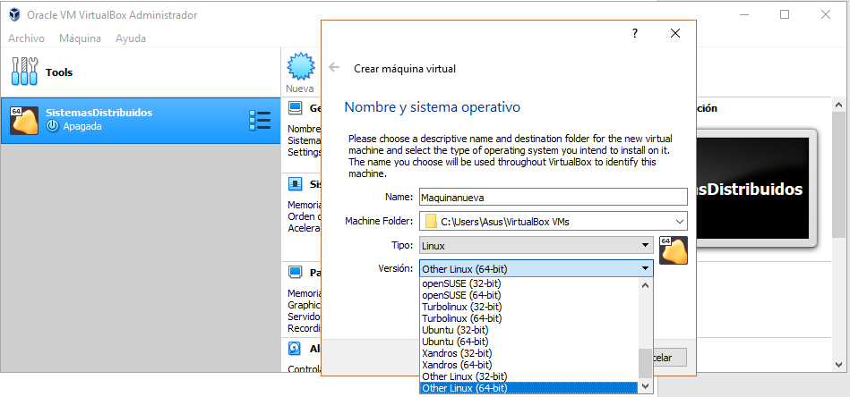

Luego escogemos la cantidad de memoria RAM nosotros recomendamos 2048MB, click en Next y seleccionamos crear disco duro virtual ahora 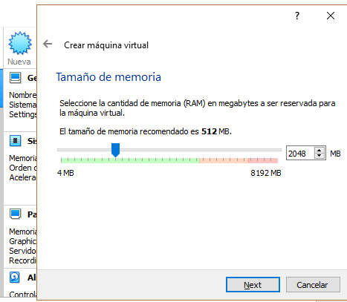

Así como aparece en la imagen:

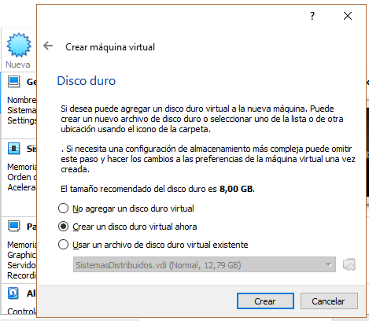

Seleccionamos **VirtualBox Disk Image** y Next, luego seleccionamos **reservado dinámicamente:**

Seleccionamos una cantidad de disco duro mayor a 8,12GB porque la máquina CENTOS pesa poco más de 7GB y los archivos básicos con los que virtualbox instala Centos pesan más de 1 GB para un total de 8,12GB. Entonces con un total de 9GB será suficiente.

Ahora se crea la máquina pero no se ha instalado Centos, esta máquina,12a aparece apagada, le damos click en iniciar (flecha verde)  La máquina inicia y procedemos a seleccionar la (imagen) ISO de Centos le damos abrir:

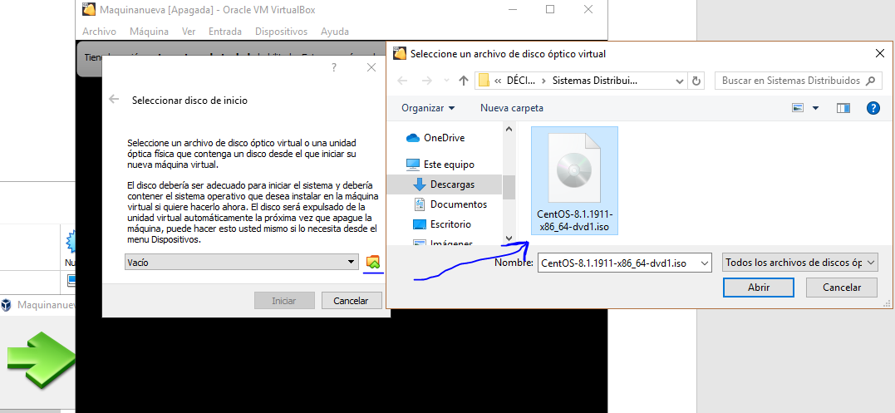

Le damos iniciar y seleccionamos Instalar CENTOS 8

A partir de acá se selecciona las características que queremos tener, Idioma, Idioma del teclado, se debe crear el usuario root con su respectiva contraseña